**Описание программы**

**Общие сведения**

Программа использует базы данных для хранения данных клиентов и заказанных ими товаров. Позволяет сделать удобным процесс заказа услуг, работники магазина смогут выполнять меньше бюрократической работы. Создан дружелюбный для пользователя интерфейс.

**Функциональное назначение**

Программа предназначена для предприятий любой степени ответственности, которые предоставляют услуги по продаже товаров.

**Применяемые компоненты**

В данном курсовом проекте используются следующие компоненты:

* dataGridView - используется для таблиц базы данных, в программе просмотр, заказ, продление и отмена заказа реализованы с помощью этого компонента;
* Textbox - позволяет пользователю вводить текст в поле;
* label - используется для вывода текста, который недоступен для изменения пользователем.
* button - это элемент управления, который пользователь может нажать, чтобы предоставить входные данные приложению.
* tableLayoutPanel1 - Представляет панель, в которой содержимое динамически отображается в сетке, состоящей из строк и столбцов. Используется для списка товаров.

**Интерфейс главной и вспомогательной формы**

Главная форма является авторизацией и представляет небольшое меню, где можно войти в уже существующий аккаунт или зарегистрировать новый (рисунок 1).

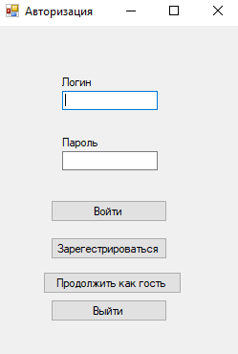

Рисунок 1 – Интерфейс главной формы

**Разработка и описание выполняемых функций**

**Регистрация**

При успешной регистрации мы увидим следующее сообщение (рисунок 2). Если пользователь с данным логином уже существует то мы увидим следующее сообщение (рисунок 3).

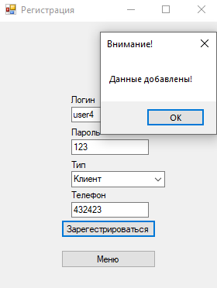

Рисунок 2 – регистрация 1

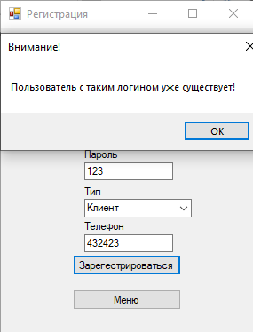

Рисунок 3 – регистрация 2

**Авторизация**

Для авторизации в textbox нужно ввести логин и пароль (рисунок 4).

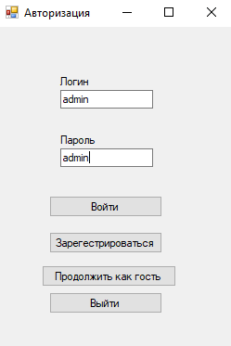

Рисунок 4 - Авторизация

**Заказ товара**

Чтобы выполнить заказ выбираем товар который нас заинтересовал и нажимаем на кнопку “Заказать” (рисунок 5).

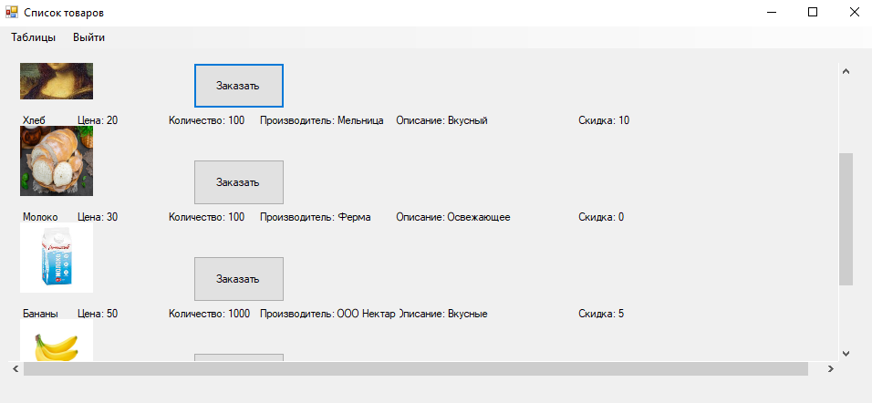

Рисунок 5 – Оформление заказа

**Просмотр заказов**

Клиент может просмотреть список товаров которые он заказал. Администратор может видеть заказы всех пользователей и редактировать их.

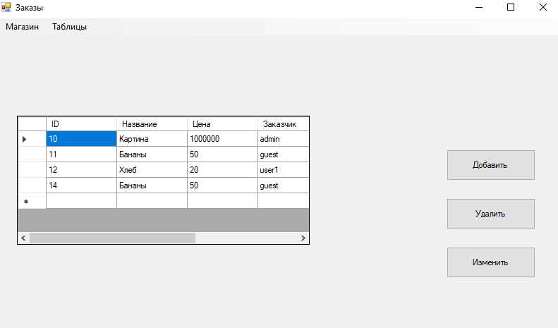

Рисунок 6 – Заказы

**Редактирование товаров**

Редактировать товары могут только администратор и менеджер (рисунок 7).

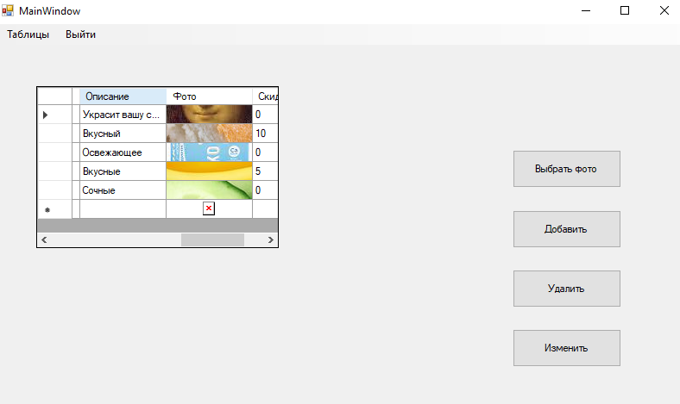

Рисунок 7 – Товары